<<电力拖动基础>> 复习参考思考题〖自动化10级〗
- 为什么说DCM运行时发电机原理和电动机原理总是同时出现的？
- 为什么他励DCM转速越高，旋转的电枢中的电势越大,而异步电动机转速越高时旋转的转子中的电势越小？
- 为什么DCM电枢绕组元件边中的电流需要通过电刷和换向器不断改变流动方向？
- DCM中主磁通即链着电枢绕组又链着励磁绕组，为什么却只在电枢绕组中感生电动势？
- DCM稳态运行中以下哪些量方向不变，哪些量是交变的：
  - 励磁电流 (2)电枢电流 (3)电枢感应电势 (4)电枢元件边中的感应电势
(5)电枢导条中的电流 (6)主磁极中的磁通 (7)电枢铁心中的磁通
- 为什么在DCM磁路饱和时电枢反应会产生去磁效应？这种电枢反应会对机械特性产生什么影响？
- 他励DCM的起动电流由哪些因素决定？稳定运行时电枢电流由什么因素决定？为什么对同一负载采用调压调速时调速前后电枢电流的稳态值可保持不变？
- 电动机的电磁转矩是驱动性质的转矩，电磁转矩增大时，转速似乎应该上升，但从直流电动机的机械特性和转速特性看，电磁转矩增大时转速反而下降，这是什么原因？
- 什么因素决定着电磁转矩的大小？电磁转矩的方向和电机运行方式有何关系？
- 他励DCM运行中励磁绕组突然断线会出现什么后果？
- 有哪些方法可改变他励DCM的旋转方向？
- 在他励DCM运行中发现电枢电流超过额定值，有人试图在电枢回路中串一电阻来减小电枢电流，试问是否可行？为什么？
- 试分析在下列情况下，DCM的电枢电流和转速有何变化（假设电机不饱和）
  - 电枢端电压减半，励磁电流和负载转矩不变；
  - 电枢端电压减半，励磁电流和输出功率不变；
  - 励磁电流加倍，电枢端电压和负载转矩不变；
  - 励磁电流和电枢端电压减半，输出功率不变。
- 对他励DCM有哪几种调速方法？它们各适用于什么性质的负载和转速范围？
- 他励DCM运行中负载突然减少时，电动机的转速、转矩、电枢电流、输入功率、电磁功率将如何变化？
- DCM的机电时间常数在什么条件下才是常数？
- 为什么不能仅根据DCM电枢电流方向和旋转方向判定电动机是工作在电动还是制动工作状态？
- 在DCM实验中，发现根据在励磁电流为0.4A和0.55A测得的两组数据画出的两条转速特性是平行的，由此可断定这两种状态下机械特性硬度也相同吗？
- DCM电枢绕组元件由电刷分成a对并联支路，电机运行中，构成每支路的元件是否固定不变？每支路的元件数及空间位置是否固定不变？每支路中的电流方向是否固定不变？
- DCM电枢反电势的幅值和极性由哪些因素决定？
- 有人用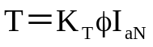来计算直流电动机的额定电磁转矩，也有人用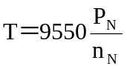来计算，两种算法的区别在什么地方？哪一种更为精确？在计算机械特性时采用哪个公式更合理？
- 请解释为什么他励DCM在电枢电压不变时，随着电动机的加速，电枢电流会减小。
- 变压器中的主磁通所经磁路和异步电动机中的主磁通所经磁路有什么主要区别？
- 为什么需要进行折算才能构成变压器的等值电路？变压器的等值电路由哪几个方程组成？折算中采用一个匝数为多少的绕组代替二次侧绕组？折算的原则是什么？
- 变压器一、二次绕组间没有电路的联接，为什么在负载运行时，二次侧电流变化的同时，一次侧电流也跟着变化？
- 三相变压器的联接组别表示可表明一、二次侧线电动势的什么关系？什么情况下三相变压器无联接组别可言？
- 为什么三相组式变压器不采用Y,y联接？而三相心式可以？
- 为什么变压器运行时二次侧不能短路而笼型转子异步电动机的转子绕组一直短路却可以正常运行？
- 为什么单相变压器输入正弦电压而励磁电流却不能保持正弦？
- 为什么三相变压器只要一、二次侧绕组中有一侧接成三角形，即可使两侧电动势的波形近似为正弦波？
- 变压器若一次侧接与交流额定电压值相同的直流电压会产生什么结果？是否同样可以改变直流电压的电压比？
- 若p=4，交流异步电动机转子绕组中有两根导体相距45度空间机械角度，这两导体中感应电动势的相位相差多少？
- 交流电动机定子、转子电势的频率各由哪些量决定？若电源频率为50Hz，p=3，n=950r/min，此时定、转子电势频率各为多少？主磁极的转速是多少？
- 为什么三相变压器应用时总是要求采用适当联接保证某侧电流中含有一定的三次谐波，而异步电动机绕组设计时却采用分布、短距等方法尽量降低磁势即电流中的谐波成分，并利用空间对称的三相绕组结构使三次谐波三相合成磁势为零？
- 如果相电势中有三次谐波电势，为什么当三相绕组接成星形或三角形后，线电势中没有三次谐波？
- 三相异步电动机转子磁势相对于定子的转速是多少？
- 三相变压器中的磁势和三相异步电动机中的磁势均为三相电流产生的磁势合成，为什么在变压器中不能形成旋转磁势？
- 三相异步电动机的定子三相电流中某相电流达到最大值时，三相合成磁势矢量将处于空间什么位置？
- 三相异步电动机转速变化时，转子磁势在空间的转速是否改变，为什么？
- 为什么时空矢量图可将三相合成旋转磁势的空间变化与某相电流随时间的变化画在同一图上？
- 在三相异步电动机等值电路中将转子等效电阻分成了两部分，为什么要这样处理？
- 频率折算时，用静止的等效转子替代实际旋转的转子是否会影响定子侧的电流、功率因数、输入功率和电动机的电磁功率，为什么？
- 如何利用三相异步电动机的一相等值电路来分析三相功率流和功率平衡关系？
- 若三相异步电动机起动时转子电流为额定运行的5倍，是否起动时电磁转矩也应为额定电磁转矩的5倍？为什么？
- 异步电动机电磁转矩的表达式有哪三种不同的形式？它们各主要适用于什么场合？
- 恒转矩变频调速时，为什么在变频时必须同时改变电源电压的大小？
- 为什么对DCM调压可使n₀改变而对异步电动机调压却不能改变n₀?
- 是否可以用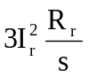代替（4－78）中的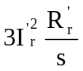计算三相异步电动机的电磁功率？
- 绕线转子异步电动机在转子回路串定子起动时，为什么既能降低起动电流又能增大起动转矩？是否所串电阻越大越好？
- 既然在异步电机起动时转子绕组中串电阻可改善转子功率因数、增大转矩，为什么起动结束时不继续使用而要将它从转子绕组中去除？
- 为什么星三角起动不能用于电机须带额定负载起动的场合？
- 若三相异步电动机的等值电路中各参数与电压、电势、电流、转差率值均已知，如何由其计算电动机的电磁功率、电磁转矩、转差功率、机械功率？
- 三相异步电动机运行中当负载增加时，转子电流为什么会增大？定子电流和输入功率为什么也会相应增大？
- 三相异步电动机为了导出等值电路，要采用一个和定子绕组匝数、绕组系数保持什么样关系的等效绕组来替换实际的转子绕组？折算时应保证转子绕组在折算前后的什么不变？为什么要进行频率折算？如何实现频率折算？
- 为什么异步电动机转子漏抗会随转速增大而减小，而等值电路中的转子漏抗大小却与转速无关？
- 三相异步电动机运行中，电动、回馈制动、反接制动时的转差率各有什么特点？
- 绕线转子异步电动机转子绕组电阻增大，电动运行、位能负载回馈制动、位能负载反接制动时的电机稳定运行速度各将如何变化？
- 异步电动机作能耗制动时为了增大初始制动转矩，可通过哪两种方法实现？
- 从额定转速直接反接制动的笼型转子异步电动机，制动开始瞬间，转子电势与电机从静止直接起动瞬间的转子电势相比增大了多少？为什么说在此瞬间的反接制动电流并不比起动电流大多少？
- 为什么说异步电动机中定、转子磁势不论转速是否为零它们在空间总是相对静止的？
- 在时空矢量图中，定子电流相量与定子磁势矢量位置重合、转子电流相量与转子磁势矢量位置重合，是否就可以说图中所示的磁势就是由与之位置重合的电流产生的？时空矢量图主要想用来解决什么问题？
- 异步电动机等值电路包含哪几个基本方程？如何根据它们画出等值电路和电路相量图？如何在电路相量图中增加磁势矢量构成时空矢量图？如何利用等值电路定量分析三相异步电动机的功率和转矩关系？
- 异步电动机电磁转矩的实用表达式(4-105)是在什么近似条件下得到的？在什么情况下可以进一步简化为(4-108)？为什么不能用(4－108)来计算固有特性的起动转矩？
- 分析直流电动机的运动主要依据哪4个基本方程？如何依据它们得到电动机的机械特性、转速特性方程？分析中假定正向按照电动机惯例有什么好处？使用电动机惯例假定正向作计算时应注意什么问题？基本方程中的转矩方程代表的是电磁转矩还是轴上输出转矩？如何依据基本方程得到直流电动机的功率关系？
- 三相异步电动机在额定频率以下进行保持Es/f为常数的变频调速时其机械特性有什么特点？改用保持Us/f为常数后机械特性主要发生了什么变化？产生变化的主要原因是什么？
- 为什么在额定频率以上作变频调速时，三相异步电动机的最大电磁转矩会减小？
- 交、直流电动机的气隙磁场在空间分布情况有什么不同？
- 对异步电动机有哪几种基本调速方式？其中哪一种调速性能（调速范围、平滑性、最大静差率）最好？
- 要在异步电动机中形成旋转磁场，除要求电机中有空间对称的定子绕组外，对定子电流有什么要求？在单相电机中是如何满足这一要求的？
- 笼型转子异步电动机在进行反接制动时既吸收旋转体的机械功率，又从电网吸收电功率，这些功率主要被消耗到什么地方去了？
- 异步电动机等值电路中的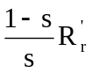所消耗的功率在各种运行状态（电动、回馈制动、反接制动）下有什么意义？
- 他励直流电动机电枢串电阻提升重物，使堵转转矩为额定转矩，负载转矩为0.5额定转矩，此时的稳定提升转速为多少？若此时反接电枢，电动机最终稳定运行在什么状态？稳定转速为多少？试绘制机械特性曲线说明从反接开始到稳定的工作点移动过程，此过程中电动机经历了哪些工作状态？
- 三相异步电动机带额定转矩负载以1460r/min额定转速运行中负载转矩突然降低50%，设其机械特性按直线规律变化，该电机内部是如何通过自动调节达到新的稳定运行状态的？稳定时的输出功率，转速将变为多少？
- 为什么直流电动机通常不采用增磁的办法来调低电动机的转速？
- 交、直流电动机均有3种不同的制动状态，这3种制动状态在机械特性曲线上各有什么相同特征和不一样的地方？
- 三相异步电动机运行于反向回馈制动时，是否可以把电动机的定子端从电源断开改接在电阻上作能耗制动？
- 3对极的绕线转子异步电动机，电源频率为50Hz，用于起重拖动。若运行于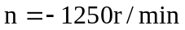的转速，在电源相序为正序或负序的两种情况下，各分别回答：
    - 旋转磁场的转速及转差率是多大？
    - 定、转子感应电动势的频率是多大？
    - 电磁转矩是拖动性质还是制动性质？
    - 电动机处于什么运行状态？转子回路是否一定要串入电阻？
    - 电磁功率、机械功率实际传递方向如何？
- 三相异步电动机拖动电车在平路时为正向电动运行，工作点在机械特性I象限；下坡时若位能性负载转矩大于摩擦性转矩，此电动机将转入何种运行状态？此时电动机的工作点在机械特性哪个象限？
- 三相绕线转子异步电动机拖动恒转矩负载运行时，若转子回路串电阻调速，那么运行在不同的转速上时，电动机的转子侧功率因数下面哪一种说法是正确的？
A、转速越低，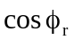越高； B、基本不变； C、转速越低，越低。
80、三相异步电动机带恒转矩负载稳速运行时，它的转子导体与一个正弦分布的旋转磁场存在相对运动而受电磁力作用形成电磁转矩，每根导体在转过一对磁极时受力按什么规律变化？整个转子得到的电磁转矩也按此规律变化吗？为什么？
81. 为什么讨论交流变频调速时认为参数表达式中的转子漏抗会随电源频率变化而变化，而当在同一电源频率下不同转速时，转子电势的频率也应该不同，但参数表达式中的转子漏抗却为何不变。
计算题：〖参考答案〗
- 他励直流电动机铭牌数据为：，若额定负载下，电枢铜耗占电机总损耗的一半，试计算：
  - 固有机械特性并作图；〖〗
  - 50％额定负载时的转速；〖1533r/min〗
  - 转速为1500r/min时的电枢电流值。〖14A〗
- 上题电机用于起重机提升或下放重物，
  - 额定负载时，电枢回路分别串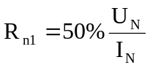和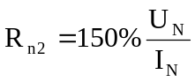时，电动机的稳定转速为多少？电动机处于何种运行状态？〖639r/min,电动，-977r/min反接制动〗
  - 若电枢不串电阻，加反向额定电压快速下放重物，负载为30％额定值，计算电动机的下放转速，此时电动机在何种状态下运行？〖－1668r/min，回馈制动〗
  - 当额定负载时若电枢无外加电压，电枢并联电阻为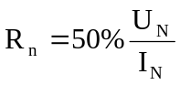时，电动机的稳定转速为多少？电动机处于何种运转状态？〖－978r/min，能耗制动〗
- 他励直流电动机铭牌数据为：。
  - 回馈制动时，若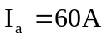，电枢回路不串电阻，求电动机的转速。〖〗
  - 能耗制动，转速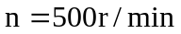时，电枢电流为额定值，求电枢回路附加电阻和此时电机轴上的转矩。〖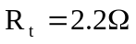,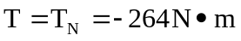〗
  - 电动机在倒拉反转的反接制动下工作，转速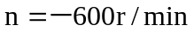，电枢电流为50A，求电枢回路附加电阻、电机轴上转矩（忽略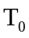）、电网供给功率、轴上输入功率、电枢回路中电阻上消耗的功率。〖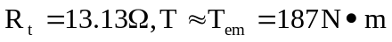，〗
- 一他励直流电动机，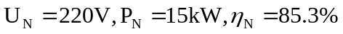，电枢回路总电阻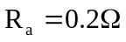，若要求限制起动电流为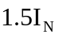，求
- 应串入电枢回路中的电阻值；[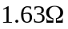]
- 若直接起动，则起动电流为额定电流的多少倍？[13.76]
- 三相绕线转子异步电动机转子每相电阻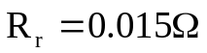。额定运行时，转子每相电流为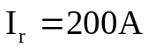，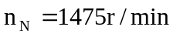，计算额定电磁转矩。若要使转速降低到1200r/min，求转子回路每相串入的电阻值。这时定子电流、电磁功率、输入功率是否变化？输出功率是否变化？〖〗
- 某三相异步电动机采用保持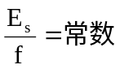的变频调速方案，f=50Hz时，n=2900r/min，问当频率降低到40Hz时，电动机的转速是多少？〖2300r/min〗
- 某三相异步电动机，p=2,Y联接，机械（风、摩）损耗与附加损耗之和为288W，
。
求电动机额定运行时的输出功率、电磁功率、电磁转矩和轴上输出转矩。
〖〗
- 某三相绕线转子异步电动机拖动起重机主钩，Y联接忽略，计算
    - 在固有机械特性上运行时的转速；〖971r/min，972r/min〗
    - 转子回路每相串入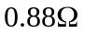时的转速；〖570r/min，585r/min〗
    - 转速为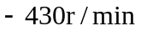时转子回路每相串入的电阻值。〖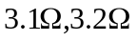〗
- 某三相异步电动机，定子绕组Y连接，两定子绕组端电阻值为
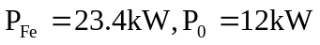
计算：
（1）额定功率因数〖87.9%〗
（2）电磁功率〖2298kW〗
（3）转差功率（转子铜耗）〖34.5kW〗
（4）轴上输出功率、转矩和效率〖2251kW,30.3kNm，96％〗

- 绘出如下三相变压器的电位升位形图，判断其所属联接组的组别
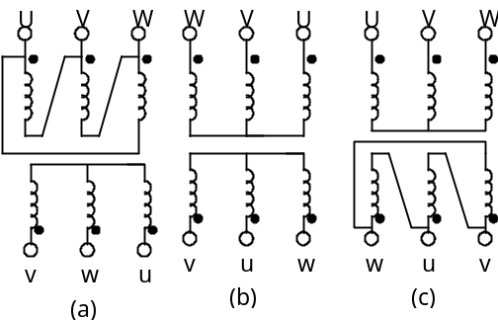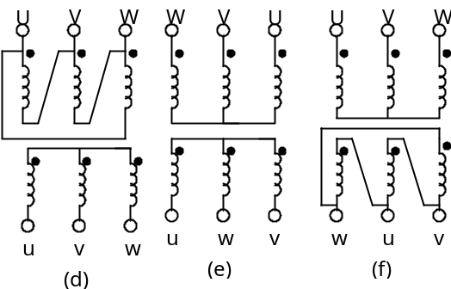
〖a：Dy-7, b：Yy-4 c：Yd-5〗
〖d：Dy-5 e：Yy-2 f：Yd-11〗

- 一台六极（p=3）三相异步电动机，电源频率50Hz，如果运行在转差率s=0.08时，定子绕组产生的旋转磁势转速等于（ ）r/min，转子绕组产生的旋转磁势相对于定子的转速为（ ）r/min，旋转磁场切割转子绕组的转速等于（ ）r/min。若起动时转子绕组每相感应电势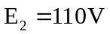，则此时转子绕组每相感应电势为（ ）V，它的频率为（ ）Hz。

- Y,y联接的三相组式变压器，外加正弦电压，空载时一次侧励磁电流为（ ）波、磁通为（ ）波、二次侧相电势为（ ）波、二次侧线电压为（ ）波。
- Y,d联接的三相变压器空载运行，一次侧加正弦额定电压，则一次侧电流、二次侧相电流和线电流中分别有无三次谐波？
- 为什么把三相异步电动机电源接线对调两根可改变电动机旋转的方向？产生脉振磁势和旋转磁势的条件有什么不同？
96、三相异步电动机的电磁转矩的大小和（ ）成正比。
〖选择：1、电磁功率 2、输出功率 3、输入功率〗
97、如果三相异步电动机运行中电源电压下降，此时负载转矩不变，则转子电流将（ ）、转差率将（ ）、起动转矩将（ ）、最大转矩将（ ）、气隙磁通将（ ）。
98、一台三相异步电动机带额定负载运行时，若电源电压下降了10％，则动态过程结束后，电动机的电磁转矩（设空载转矩可忽略）将稳定在（ ）上运行。
〖选择：1、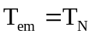 2、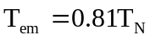 3、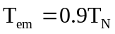 4、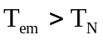〗
99、同步电机中的气隙磁场在空载时是如何形成的？在负载时是如何形成的？
- 同步发电机的电枢反应性质（增磁、去磁、扭曲）由什么决定？

101、同步电动机正常运行时，转子励磁绕组中是否存在感应电动势？在起动过程中是否存在感应电动势？为什么？
102、同步电动机的功角是如何定义的？怎样用功角来判断同步电机是运行在电动还是发电状态？隐极与凸极同步电机电磁转矩表达式有何不同？产生最大功率的功角有何不同？
103、同步电机的V形曲线具有什么特点? 同步电机在什么状态下可向电网输出无功功率？为什么在欠励时可能产生不稳定？
104、三相无穷大电网，线电压10000V，接有总功率P=3000kW，滞后功率因数0.65的负载。另外接有一台额定功率为4000kW的同步电动机。此同步电机输出功率为2500kW，总损耗40kW。要求使电网功率因数等于1，试求：
1）同步电动机的视在功率；【4330kVA】
2）同步电动机的功率因数；【0.587超前】
3）同步电动机的输入电流。【249.8A】
- 为什么同步发电机的输出电压频率完全由轴的旋转速度决定？
- 为什么同步发电机在突加滞后型负载时输出电压会显著降低而在突加超前型负载时输出电压会显著升高？
    - 同步发电机的电枢电阻和同步电抗如何测定？为什么同步发电机的短路特性为直线？
- 在励磁恒定负载变化时同步电动机是如何能够继续保持同步转速运行的？
- 为什么没有阻尼绕组的同步电动机不能加额定三相电压直接起动？同步电动机的起动主要有哪几种起动方法？
- 同步发电机参数为：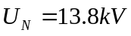,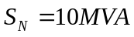,0.8滞后功率因数，60Hz，1对极，Y连接，每相同步电抗12Ω，每相电枢电阻1.5Ω，工作于无穷大电网。
  - 求额定状态下E_{a}的幅值。【12kV】
  - 额定状态下的功角。【17.6⁰】
  - 如果励磁恒定，发电机最大输出功率为多少？额定功率运行时还有多大功率储备？【23.9MW，139％】
    - 一台480V，60Hz，4极同步电动机运行于单位功率因数，带额定负载，电流为50A。假定电机损耗可忽略。求
- 此状态下电机的输出转矩。【220.5NM】
- 如果保持负载恒定，要求功率因数为0.8超前，需要作何调整？说明理由并画出相量图，并求出此时的电流幅值。【62.5A】
112、 一台480V，100kW，0.85滞后功率因数，50Hz，6极，Y连接同步电动机，同步电抗1.5Ω，电枢电阻可忽略，电机损耗可忽略。电机速度变化范围是300r/min到1000r/min，采用变频电源供电。求
1）变频电源的频率变化范围；
2）额定工况下电动机的电势；【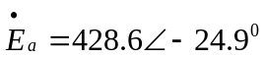】
3）额定工况下电机能产生的最大功率；【237.5kW】
113、一台325MW，26kV，60Hz，三相凸极同步发电机运行状态为：输出功率为250MW，功率因数为滞后0.89，端电压为额定值。已知同步电抗标幺值为Xd=1.95，Xq=1.18。该电机到达额定空载电压时的励磁电流I_{f}=342A。【提示：以额定容量的额定电流为标幺值1，再根据运行状态得到电流标幺值【0.864】，然后根据相量图可得】
计算1)功角【31.8⁰】
- 电势标幺值；【2.29】
- 所需励磁电流（忽略磁路饱和效应）。【783A】
114、在风力发电系统中常采用双馈电机作变速恒频发电。说明当风速变化使电机高于同步、等于同步、低于同步转速时，如何控制保证恒频发电输出？
115、当需要弱磁调速时，永磁同步电动机应选择哪种永磁转子结构？说明理由。
116、为什么说同功率等级永磁同步电机的等效气隙要大于电励磁同步电机？什么原因导致永磁同步电动机的最大转矩可出现在功角大于90度位置？这种特性对控制调节电动机转速有什么好处？
117、为什么双馈电机的控制绕组使用的变频装置必须具备能量双向流动能力？
118、为什么永磁同步电动机没有功率因数补偿能力？
119、考虑原同步电机工作于单位功率因数，当保持有功功率不变，增加励磁时，同步发电机输出无功功率将如何变化？同步电动机输出有功功率将如何变化？为什么说它们对电网的功率因数影响性质是一致的？
120、为什么在负载转矩增大时，异步电动机的稳态转速会降低而同步电动机却仍然能够保持原来的转速运行？

